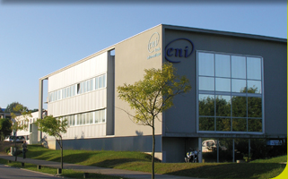

Rapport
de projet




Ré-informatisation du service pédagogique

Formation Architecte Logiciel 2011/2012
Décembre 2012

Descriptif du document
Document | Rapport de projet
Référence du document | Rapport_projet
État | A valider
Auteurs | Benoist Mathias  Lion Roman  Rétif Thomas
Diffusion | Gabillaud Jérôme  Nourry Béatrice  Naceur Luc

Diffusion du document
Nom | Type | Pour information | Pour action | Pour validation
Benoist Mathias | Maîtrise d’œuvre |  | X
Lion Roman | Maîtrise d’œuvre |  | X
Rétif Thomas | Maîtrise d’œuvre |  | X
Gabillaud Jérôme | Maîtrise d'ouvrage |  |  | X
Nourry Béatrice | Maîtrise d'ouvrage |  |  | X
Naceur Luc | Maîtrise d'ouvrage |  |  | X

Révisions du document
Version | Date | Auteur(s) | Motifs
1.0 | 26/11/12 | Thomas R. | Initialisation du document Rapport de projet.

Table des matières
Table des matières 3
Objectif du document 4
Introduction 5
1. Présentation de l'ENI 6
2. Fonctionnement du service pédagogique 7
3. Analyse de l'existant- problèmes détectés 8
4. Déroulement du projet - PLANNING 9
5. RéPARTITION DES TÂCHES 12
6. OUTILS UTILISéS 13
7. Améliorations possibles 14
8. difficultés rencontrées 15
Conclusion 16
Glossaire 17

Objectif du document

Introduction

1. Présentation de l'ENI

2. Fonctionnement du service pédagogique

3. Analyse de l'existant- problèmes détectés

4. Déroulement du projet - PLANNING
Lors de la période d'avant projet, en début d'année, nous vous avons fourni un planning prévisionnel comportant les tâches à réaliser, leur dates de début et de fin ainsi que la durée. Voici le planning qui en a découlé :
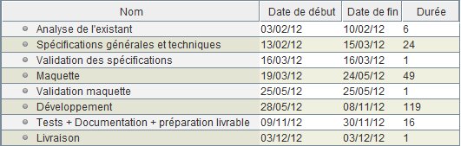
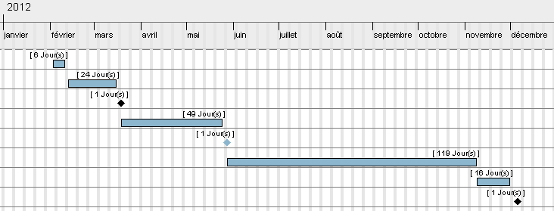
Voici un rappel de ce à quoi renvoient les tâches listées :
L'analyse de l'existant permet de recueillir un maximum d'informations et de les étudier afin de cerner le contexte de travail, les objectifs, l'architecture utilisée, les problématiques... A partir de là, une ébauche de solution peut être envisagée.

Les spécifications viennent après la validation du choix de notre solution, elles permettent de concevoir logiquement la future application, et de cadrer le projet de manière plus précise.
L'élaboration de la maquette vient après la validation des spécifications, elle va permettre de présenter l'apparence et les fonctionnalités de la nouvelle application (navigation, interface utilisateur,...).

Le développement intervient après validation de la maquette, ce sera ici la partie la plus longue du projet. Cette étape correspond à la réalisation de la nouvelle application, et correspond aussi à la concrétisation des spécifications et de la maquette validés.

La tâche suivante est le passage des tests, les corrections qui en découlent, la préparation du livrable ainsi que la documentation. Les tests permettent de vérifier la fiabilité de l'application, et éventuellement de faire les corrections nécessaires. La mise au point de la documentation interviendra dans notre cas après la fin du développement de l'application. Elle se compose de trois documents distincts : Tout d'abord, la documentation technique, qui permet de transférer les connaissances du développeur vers les utilisateurs finaux. Ensuite, le manuel utilisateur qui permet à l'utilisateur de prendre en main l'application grâce notamment à des procédures précises. Enfin, le rapport de projet permet de revenir sur les diifférentes étapes, de voir ce qui a fonctionné et ce qui reste à améliorer.

Enfin, la livraison met l'application à disposition des commanditaires.

A la fin de ce projet, voici le planning réel que nous avons mis en œuvre :
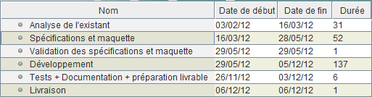
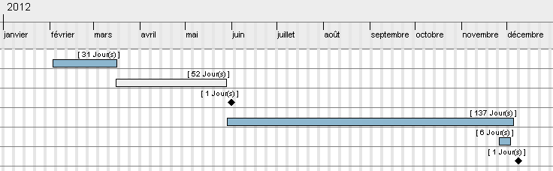
Malgré le retard pris au niveau des spécifications, on constate que la date de livraison est maintenue et que le projet a pu être mené à son terme sans augmentation d'effectifs. Le fait que la date de livraison passe du 3 décembre au 6 du même mois a été planifié par notre commanditaire. Au passage, la documentation sera tout de même rendue le lundi 3 décembre. Pour tenir les délais, les maquettes ont été rendues au même moment que les spécifications, et nous avons anticipé légèrement le début de la période de certains tests et d'une partie de la documentation.

5. RéPARTITION DES TÂCHES

6. OUTILS UTILISéS

7. Améliorations possibles
Concernant l'exportation de documents, plusieurs éléments peuvent être ajoutés : les trombinoscopes, la liste des contacts pour un stagiaire donné, ainsi que la liste des retards et/ou des absences le concernant et la liste des observations émises à son sujet, tout cela selon divers filtres tels que ceux-ci : les absences non justifiées, les observations de type entreprise...
Le formulaire Profil et Alertes du stagiaire pourrait contenir une meilleure gestion des contacts car pour le moment les opérations proposées sont assez basiques.
Pour les alertes d'un stagiaire, à l'avenir, l'utilisateur de l'application devrait avoir la possibilité d'en créer une et de l'aquitter. Pour l'instant les alertes sont générées au niveau du code et ne sont pas stockées en base de données.
Plus généralement, pour chaque liste proposée (par exemple liste d'absences), nous pourrions proposer un bouton permettant de toutes les supprimer.
Sur le trombinoscope, un bouton pourrait être mis en place afin de l'envoyer directement par mail à un formateur. D'ailleurs, chaque image du trombinoscope pourrait renvoyer vers le profil du stagiaire concerné.

8. difficultés rencontrées
J'ai rencontré des difficultés d'ordre technique lors de la mise en place du trombinoscope, notamment pour jongler entre les différents composants disponible et gérer l'agencement des portraits des stagiaires.
L'une des difficultés majeures est de réaliser des formulaires aboutis, et d'anticiper les erreurs de manipulation de l'utilisateur pour ne pas que l'application aie de dysfonctionnements.
Plus généralement, j'ai du effectuer plusieurs tests avant de comprendre comment fonctionnait le WPF, par exemple pour ce qui est du Binding.
Le temps alloué au projet a de même été une source de difficulté, il est difficile d'être productif après une journée de travail en entreprise.
Je ne reviens pas sur les difficultés de synchronisation entre les différentes équipes projet et les commanditaires, sur lesquelles nous nous sommes déjà entretenu cet été.

Conclusion

Glossaire

Terme | Description
AL | Formation/Titre Architecte Logiciel
ASR | Formation/Titre Administrateur Système et Réseau
CCP | Certification de Capacité Professionnelle
CDI | Formation/Titre Concepteur Développeur Informatique
CP | Formation en Contrat de Professionnalisation
DL | Formation/Titre Développeur Logiciel
ECF | Évaluation en Cours de Formation
EISI | Formation Expert en informatique et Systèmes d’information
FC | Formation continue
IM | Formation Informaticien Micro
SSR | Spécialiste Système et Réseau
TSRIT | Technicien Supérieur en Réseau Informatique et Télécommunications, titre de la formation SSR
T2SI | Technicien Supérieur de Support en Informatique, titre de la formation IM
UV | Unité de Validation

